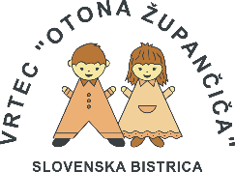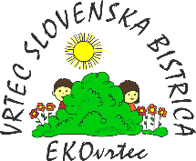 | Vrtec "Otona Župančiča" Slovenska Bistrica  Zidanškova 1 A, 2310 Slovenska Bistrica  T: 02 / 80 51 420  E: info@vrtec-slobistrica.si  www.vrtec-slobistrica.si | 

VABILO

Spoštovani starši.

Vabimo vas na DAN ODPRTIH VRAT, v petek, 29. 8. 2025
od 10. do 16. ure na enote našega vrtca.

Skupaj z vašim otrokom boste lahko spoznali vzgojiteljico oziroma vzgojitelja ter si ogledali igralnico, v kateri bo otrok preživljal čas v vrtcu.

Vabljeni.

